3.3.3. Potenzfunktionen f(x) = x^{n} mit geraden, negativen Exponenten

Wir stellen die Funktionen f(x) = x^{–2} und g(x) =x^{–4} in einem Koordinatensystem dar.

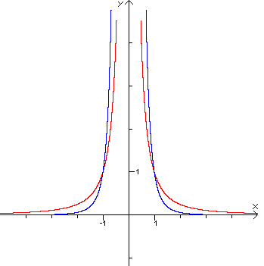
f(x) = x^{–2}

g(x) =x^{–4}

gemeinsame Eigenschaften

DB: x ; x ≠ 0
WB: y ; y > 0
Scheitelpunkt: ---
kleinster Funktionswert: ---
Monotonie: x < 0 streng monoton steigend
x > 0 streng monoton fallend
Schnittpunkt mit y-Achse: ---
Nullstelle: ---
gemeinsame Punkte: P₁(–1;1); P₂(1;1)
Graph: Hyperbel
axialsymmetrisch zur y-Achse

